****招聘岗位（详见附件）****

1. 博士后岗位

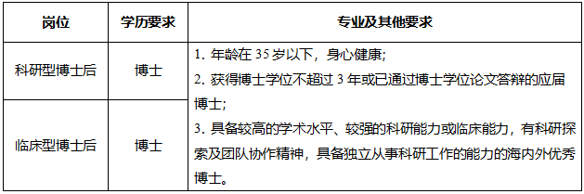

1. 医师职系

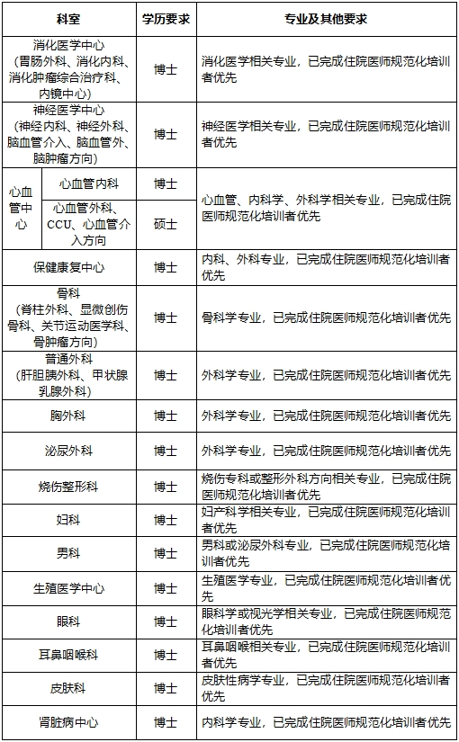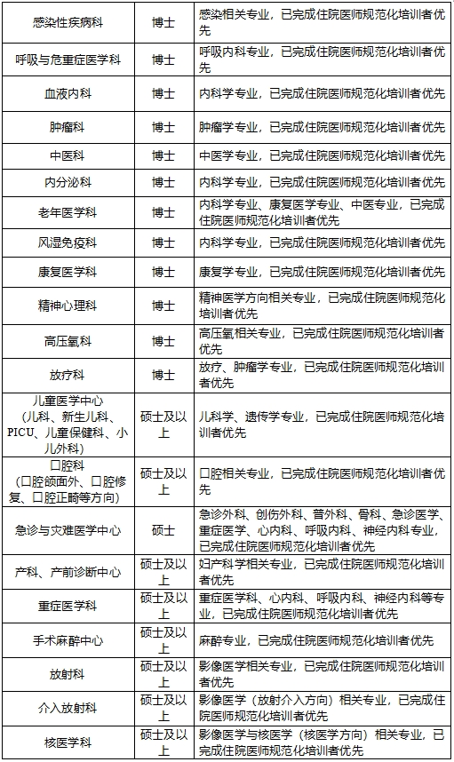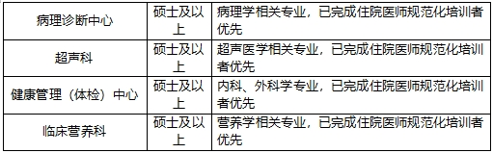

1. 医技职系

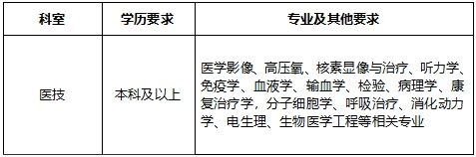

1. 药剂职系

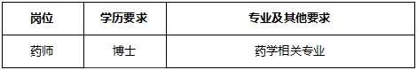

1. 护理职系

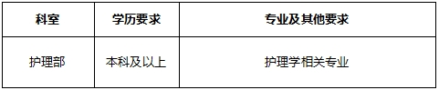

****招聘程序****

**一、报名**

1. 报名时间：长期接收应聘简历，医院将根据报名情况，不定时组织招聘面试，招聘额满即止。

2. 报名方式：扫描下方二维码或登陆以下地址（建议使用IE或谷歌浏览器）：https://ehr.sysush.com/ 进行注册后报名，流程为：注册-简历填写、上传资格审核材料并保存-选择职位应聘（选择应聘职位后，请务必点击**“申请”**按钮，否则报名不成功）。



**二、资格初审及简历筛选**

根据招聘条件和岗位要求对应聘人员进行资格初审，初审通过人员，医院将通过手机短信形式发出通知。

**三、面试考核**

包括面试及业务技能考核。

**四、体检、公示**

**五、通知录用并签订协议书**

**六、办理入职手续**

****支持与保障****

提供国内一线城市富有竞争力的薪酬与福利；

提供人才保障性住房（须满足深圳名下无房），确保每一位员工「住有宜居」；

协助申请落户深圳市及深圳市人才引进补贴；

力助申报国家、省、深圳市、区高层次人才项目；

子女入学有保障，中山大学深圳附属学校距离医院仅 500 米，是深圳最大水平最高的九年一贯制学校，拥有一流师资队伍，与中大教职工享受待遇一致；

优质医疗服务保障、享受高层次人才一站式服务。

****有关说明****

**1.关于学历及应聘者身份的说明**

◎面向社会招收的普通高校应届毕业生培训对象培训合格当年在医疗卫生机构就业的，在招聘、派遣、落户等方面，按当年应届毕业生同等对待；

◎对经住培合格的本科学历临床医师，在人员招聘、职称晋升、岗位聘用、薪酬待遇等方面，与临床医学、中医专业学位硕士研究生同等对待。

**2.**应聘人员须认真、完整填写简历，并按相关要求提交证明材料，确保信息真实、准确。如与事实不符，医院有权取消应聘资格。

**3.**本次招聘录用的博士后、医师、护理、医技、药剂岗位均采用合同聘用用工形式。

**4.**医院竭诚欢迎优秀人才应聘中山七院岗位，本次招聘收到的简历将进入中山七院人才蓄水池，医院将结合工作需要分批组织面试，具体面试时间另行通知。

**5.**凡经医院招聘、录用并按时报到，且通过试用期的应聘人员，将给予一定差旅费补助。

****联系方式****

**▶博士后岗位**

联系人：姚老师

电话：0755-81206193

邮箱：yaorui@sysush.com

**▶临床医师/医技/药剂岗位**

联系人：林老师

电话：0755-81206274

邮箱：linzhangye@sysush.com

**▶护理岗位**

联系人：周老师

电话：0755-81206270

邮箱：zhoulvfei@sysush.com